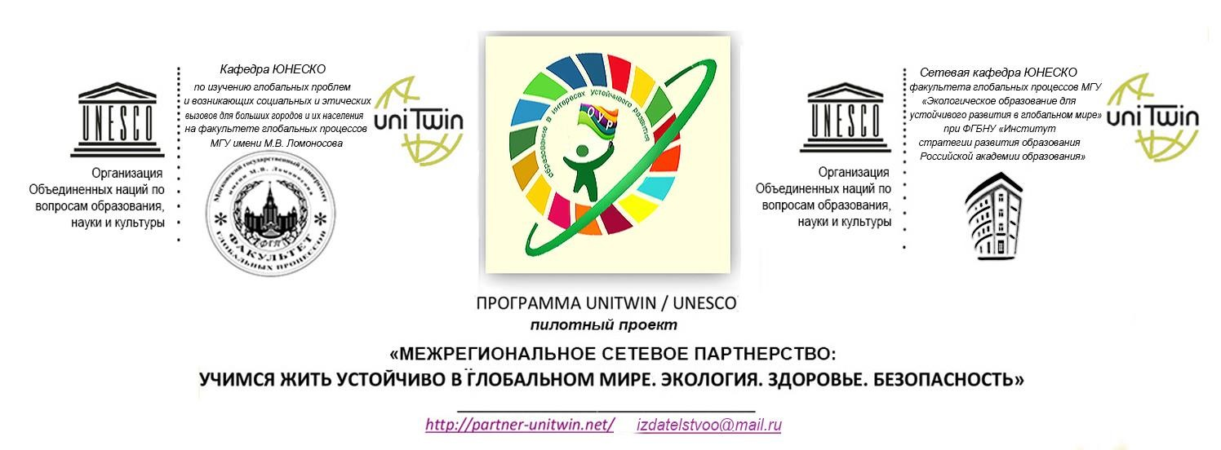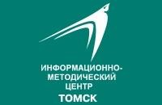

Участника
м

Межрегионального сетевого
партнерства «Учимся жить устойчиво в
глобальном мире. Экология. Здоровье.
Безопасность»

Уважаемые коллеги!

19.10.19, в 7.20 мск на сайте moodle.imc.tomsk.ru состоится вебинар "О состоянии образования РФ (по материалам проекта Стратегии развития образования до 2035 года). Занятие 2".
Ведущий вебинара - Е.Н.Дзятковская, доктор биологических наук, профессор, член корреспондент Российской академии естественных наук (РАЕН), ведущий научный сотрудник РАО (г. Москва).
Ссылка на вебинар http://moodle.imc.tomsk.ru/mod/bigbluebuttonbn/view.php?id=2049

Чтобы просмотреть вебинар:
- Если Вы уже зарегистрированы в системе Moodle МАУ ИМЦ, то снова регистрироваться не нужно! Ссылка на главную страницу вебинаров http://moodle.imc.tomsk.ru/course/view.php?id=9
- Если Вы еще ни разу не регистрировались на сайте moodle.imc.tomsk.ru, не принимали участие в вебинарах (не просматривали запись вебинаров), то необходимо зарегистрироваться в системе Moodle МАУ ИМЦ по ссылке http://moodle.imc.tomsk.ru/login/signup.php?. Все поля для заполнения (например, город) при регистрации обязательны. В случае затруднений обращаться к Ягодкиной К.В. по адресу электронной почты yaks-imc@yandex.ru или по телефону 89138582092. Далее зайти на moodle.imc.tomsk.ru под своим аккаунтом (только после подтверждения регистрации в личной почте, выполненной согласно инструкции при регистрации).
- Затем пройти по ссылке на основную страницу вебинаров
http://moodle.imc.tomsk.ru/course/view.php?id=9. Или пройти по ссылке
http://moodle.imc.tomsk.ru/ (Курсы - Реализация соглашения о создании межрегионального сетевого партнерства в интересах устойчивого развития - Вебинары по устойчивому развитию). Внизу страницы при первом входе нажать «Записаться на курс».
4. В связи с тем, что инструмент "Конференция" после обновления использует язык программирования html 5, для корректного отображения вебинаров онлайн на ваших компьютерах необходимо обновить браузер до последней версии! Если вебинар онлайн отображается корректно, то ничего делать не нужно.

У вас появилась возможность получать электронный сертификат межрегионального сетевого партнерства в интересах устойчивого развития за каждый просмотренный онлайн вебинар по устойчивому развитию на сайте moodle.imc.tomsk.ru. Для корректного отображения Ваших данных в сертификате, необходимо:
1. Зайти на moodle.imc.tomsk.ru под логином и паролем, затем нажать в правом, верхнем углу свои ФИ(О), выбрать опцию «О пользователе».
2. В блоке «Подробная информация о пользователе» выбрать опцию «Редактировать информацию». Далее – «Развернуть всё».
3. В блоке «Основные», в поле «Имя» впечатать Ваше имя и отчество в именительном падеже (первые буквы-прописные). Например: Мария Ивановна. В поле «Фамилия» Ваша фамилия также должна быть в именительном падеже (первая буква-прописная). Например: Иванова.
4. В блоке «Необязательное», в поле «Учреждение (организация)» впечатать краткое наименование Вашего учреждения в соответствии с уставом в родительном падеже (первая буква-прописная). Например: МАОУ лицей №1 им. А.С.Пушкина г. Томска.
5. В блоке «Другие поля», в поле «Должность» впечатать Вашу должность в именительном падеже (первая буква-строчная). Например: учитель математики, зам.директора по УР, ВР, НМР, методист. Нажать «Обновить профиль».
В дальнейшем Вы будете получать сертификат за просмотр онлайн каждого отдельного вебинара.

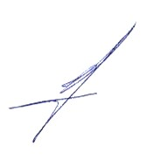

Руководитель сетевой кафедры Е.Н. Дзятковская

